**PLATFORM PELAJAR INDONESIA**

**Nama Mentor: Herlina, S.kom.,M.Eng**

Disusun oleh:

1. Lidya Dwi Astuti [3768805 / Universitas Bhayangkara Jakarta]
2. Dinda Saima Agustina Siregar [3792438 /Universitas Malikussaleh]
3. Sarkia Adelia Lukman [3720832 /Universitas Trisakti]

**Microsoft App Maker**

**Program Studi Independen Angkatan 3**

**PT. MariBelajar Indonesia Cerdas**

**Tahun 2022**

Daftar Isi

Daftar Isi 2

Lembar Pengesahan 3

A. Lata Belakang 4

B. Perumusan Masalah 5

C. Spesifikasi Kebutuhan 5

D. Rancangan Solusi 6

E. Hasil dan Pembahasan 8

F. Kesimpulan 14

G. Lampiran 15

Lembar Pengesahan

**PLATFORM PELAJAR INDONESIA**

Disusun oleh:

1. Lidya Dwi Astuti [3768805 / Universitas Bhayangkara Jakarta]
2. Dinda Saima Agustina Siregar [3792438 /Universitas Malikussaleh]
3. Sarkia Adelia Lukman [3720832 /Universitas Trisakti]

Disetujui oleh:

Mentor

**Herlina, S.kom.,M.Eng**

# Latar Belakang

Pendidikan mempunyai peranan yang sangat penting dalam kehidupan manusia. Seiring dengan kemajuan ilmu pengetahuan dan teknologi, maka diperlukan guru yang profesional yang dapat melaksanakan tugasnya sebagai pendidik, pengajar, pembimbing dan pelatih anak-anak bangsa di masa depan yang dapat memberikan arah pembelajaran yang aktif, kreatif, inovatif serta minat yang tinggi pada peserta didik. Pendidikan dapat mempengaruhi perkembangan manusia dalam seluruh aspek kepribadian serta memahami berbagai potensi yang dimilikinya secara optimal yaitu pengembangan potensi individu yang setinggi-tingginya dalam aspek fisik, intelektual, emosional dan spiritual sesuai dengan perkembangan serta karakteristik lingkungan fisik dan lingkungan sosial budaya.

Disamping perkembangan teknologi yang pesat masih sering timbul permasalahan-permasalah teknologi yang ada di masyararakat khususnya dalam lingkup Pendidikan. Dimana masih banyak pelajar Indonesia yang belum dapat fasilitas/layanan yang sama akibat kekurangan biaya, keterbatasan infrastruktur dan letak georafis serta belum meratanya informasi yang disebabkan masih kurangnya sosialisasi dan minimnya kualitas tenaga pendidik di daerah 3T.

Platform Pelajar Indonesia merupakan sebuah platform edukasi sebagai pendukung sektor edukasi di Indonesia untuk mempersiapkan para pelajar meraih masa depan yang cerah. Aplikasi Pelajar Indonesia ini berupaya meningkatkan kualitas pelajar dengan menghadirkan *platform* yang terjangkau & berkualitas yang dapat diakses oleh seluruh pelajar di Indonesia. Platform ini memberikan informasi terpusat kepada pelajar di Indonesia tentang beasiswa, webinar, workshop, program pendidikan (gratis) yang ditawarkan pemerintah, dsb.

Platform Pelajar Indonesia dilatar belakangi oleh adanya tantangan revolusi industri 4.0, dimana pada revolusi ini terjadi otomatisasi lanjutan dari revolusi industri sebelumnya. Hal ini menunjukkan perkembangan teknologi yang sangat pesat di era modern dan globalisasi yang memungkinkan berbagai kegiatan dilakukan secara cepat dan efisien. Di era digitalisasi dan globalisasi ini tentunya iklim persaingan berubah menjadi sangat ketat karena tidak lagi dibatasi oleh batas wilayah (negara) dimana semua pelajar di belahan dunia manapun memiliki kesempatan yang sama untuk memenangkan persaingan. Oleh karena itu untuk memenangkan persaingan tersebut pelajar perlu memiliki *skill* dan kompetensi. Iklim persaingan pasar akan semakin kompleks dan ketat dimana pelajar perlu sedini mungkin mempersiapkan *skill* dan kompetensinya sejak di sekolah.

Melalui platform yang berbasis teknologi microsoft ini diharapkan pelajar di Indonesia dapat mengembangkan diri secara maksimal, walaupun memiliki kekurangan dari segi materi dan akses terhadap pendidikan. Selain itu, Platform Pelajar Indonesia inidapat digunakan sebagai alternatif atas permasalahan dalam bidang pendidikan, baik sebagai tambahan, pelengkap maupun pengganti atas kegiatan pembelajaran maupun layanan informasi yang sudah ada.

# Perumusan Masalah

﻿Berdasarkan latar belakang yang telah dijabarkan di atas, Aplikasi Platform Pelajar Indonesia berlandaskan dari permasalahan yang sering di hadapi pelajar di Indonesia diantaranya sebagai berikut:

1. Keterbatasan Teknologi dan fasilitas berupa kuota internet, komputer, dan jangkauan jaringan internet akibat infrastruktur yang belum memadai di Sebagian daerah.
2. Penyebaran informasi yang belum merata di seluruh Indonesia di sebabkan minimnya sosialisasi, minimnya kualitas SDM yang paham akan teknologi terbatasnya infrastuktur, anggaran, dan tentunya minat literasi di Indonesia yang masih rendah.
3. Biaya Pendidikan akibat perbedaan sumber pendapatan disetiap daerah. Sehingga pelajar pun terbatas dalam mengembangkan skill dan potensinya karena kurangnya wadah (tempat kursus) gratis yang dapat di akses.

# Spesifikasi Kebutuhan

Secara umum, kebutuhan dalam pengembangan aplikasi platform Pelajar Indonesia ini dapat dibagi ke dalam dua jenis yaitu: fungsional dan non-fungsional. Kebutuhan fungsional adalah kebutuhan yang dilihat dari sudut pandang pengguna atau kebutuhan yang berisi proses-proses apa saja / layanan apa saja yang nantinya harus disediakan oleh sistem. Kebutuhan nonfungsional adalah kebutuhan yang dilihat dari sudut pandang sistem atau disebut juga sebagai batasan layanan atau fungsi yang ditawarkan sistem seperti batasan waktu, batasan pengembangan proses, standarisasi dan lain lain.

**Kebutuhan Fungsional**

1. Sistem dapat menginput pendataan dan menampilkan buku, artikel, jurnal, novel serta menyediakan fitur yang memungkinkan pengguna membaca artikel / dokumen dalam perpustakaan yang juga terhubung dengan website resmi perpustakaan dan kompasiana.
2. Sistem dapat menginput data dan menampilkan informasi kampus/universitas serta terhubung langsung dengan website universitas terkait.
3. Sistem dapat menginput data dan menampilkan informasi beasiswa dan dapat terhubung dengan link website resmi yang memberi beasiswa
4. Sistem menyediakan fitur yang memungkinkan penggunanya ikut serta pada kegiatan penyuluhan/sosialisasi dalam pendaftaran volunteer
5. Sistem menyediakan fitur yang memudahkan pengguna untuk bertanya, mendapat informasi serta menyampaikan saran dan masukannya berkaitan dengan sistem, fasilitas dan informasi lainnya pada admin/
6. Fasilitas yang menyediakan wadah bagi pelajar/user untuk selalu mendapatkan update berita terbaru dan informasi-informasi lainnya.

**Kebutuhan Non-Fungsional**

1. Sistem dapat dijalankan oleh beberapa software web browser diantaranya Mirosoft Edge, Google Chrome dan Mozilla Firefox.
2. Proses dari pengguna membuka aplikasi Platform Pelajar Indonesia berbasis portal kemudian ke fitur perputakaan dan memilih sebuah artikel / dokumen untuk dibaca sampai sistem mengeluarkan / menampilkan artikel tersebut, berlangsung tidak lebih dari 30 detik.
3. Sistem memiliki tampilan (antar muka) yang mudah dipahami. Aplikasi Platform Pelajar Indonesia ini menggunakan antarmuka berbasis web/portal, dan pengguna mengoperasikannya menggunakan keyboard dan mouse dengan sistem operasi microsoft serta dapat diakses menggunakan perangkat mobile yang menggunakan layar sentuh pada perangkat smartphone.

# Rancangan Solusi

Berdasarkan pemaparan masalah dan kebutuhan dari aplikasi ini, berikut rancangan solusi untuk aplikasi Platform Pelajar Indonesia:

Data Buku, Artikel, Julnal

**SISTEM**

**Platform Pelajar Indonesia**

**ADMIN**

**MEMBER**

**USER**

Tampilan Data

Data Buku, Artikel, Julnal

Data Beasiswa

Data Beasiswa

Data Universitas

Data Universitas

**Gambar 1 DFD Level 0**

Pada gambar di atas, dalam sistem terdapat 3 pengguna yaitu pengunjung, member dan admin. Pengunjung hanya dapat melihat dan menggunakan perpustakaan online, melihat info beasiswa, Info kampus dan cara pendaftaran volunteer. Sedangkan member dan admin memiliki hak – hak yang lebih sesuai dengan kebutuhan masing – masing.

**Mulai**

**Home**

**Fitur Perpustakaan**

**Fitur Informasi Universitas**

**Fitur Pendaftaran Volunteer**

**Fitur Informasi Beasiswa**

**Formulir**

**Website Kampus**

**Buku**

**Chatbot**

**Artikel**

**Teams  
PPI**

**Jurnal**

**Selesai**

**Novel**

**Gambar 2 Flow Chart**

Perancangan aplikasi pada Gambar 2 menjelaskan urutan penggunaan aplikasi Platform Pelajar Indonesia dalam membantu user khususnya pelajar di Indonesia. Saat aplikasi berjalan, pengguna akan masuk ke halaman utama yang berisi menu perpustakaan online, informasi universitas, Informasi beasiswa, dan pendaftaran volunteer. Jika memilih menu beasiswa maka yang akan ditampilkan adalah berbagai info beasiswa yang ada di Indonesia. Jika user belum merasa puas menggunakan fitur tersebut maka user dapat memilih chat admin untuk mendapatkan informasi lebih lengkap. Jika pengguna sudah selesai menggunakan aplikasi maka pengguna dapat keluar dari aplikasi tanpa perlu logout. Disamping itu, jika peserta atau user telah bergabung dengan teams Platform Pelajar Indonesia maka user dapat menikmati fitur update berita terbaru setiap harinya dan juga inormasi-informasi mengenai kegiatan webinar, workshop dsb. Berikut ini alur bagaimana solusi yang kami tawarkan dapat menyeleseaikan 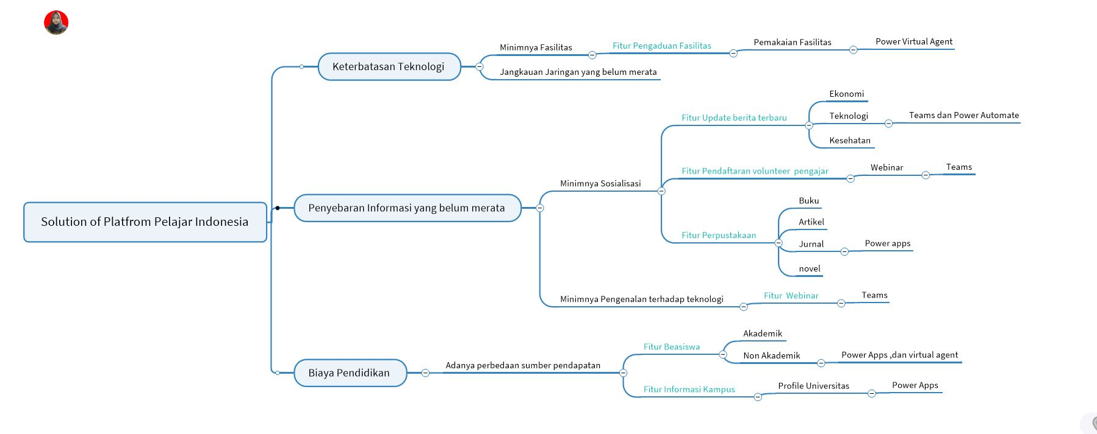masalah:

**Gambar 3 Mindmap Masalah dan Solusi Platform Pelajar Indonesia**

# Hasil dan Pembahasan

Berdasarkan pemaparan diatas, hasil yang tela kami sepakati yaitu kami membuat sebuah aplikasi Platform Pelajarr Indonesia berbasis portal dengan menggunakan power apps portal, yang dapat diakses gratis dimana aja dan kapan saja. Berikut ini hasil dari aplikasi yang kami tawarkan, terkait fitur, penjelasan dan keterbatasan solusi-solusi yang kami berikan:

1. **Website Platform Pelajar Indonesia**

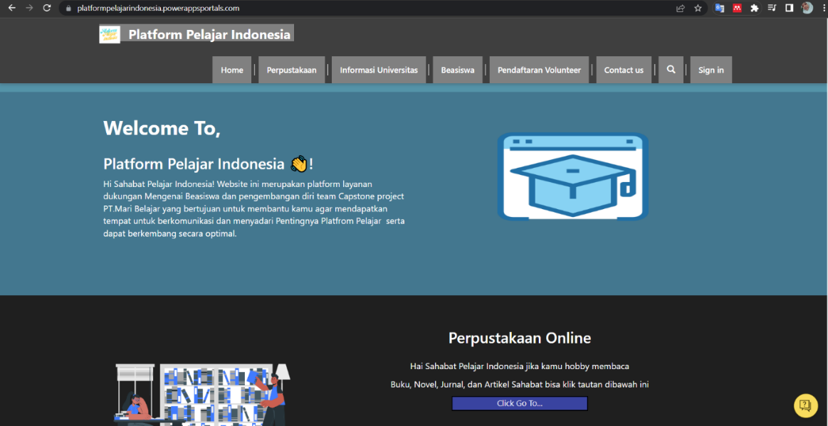

**Gambar 4 Tampilan Home Platform Pelajar Indonesia**

Tampilan home dalam website Platform Pelajar Indonesia berisi informasi aplikasi, serta layanan-layanan fitur yang dapat digunakan seperti perpustakaan online, info universitas, info beasiswa dsb. Tampilan home pada website Platform Pelajar Indonesia kami buat menggunakan power apps portal. Dengan adanya website ini diharapkan dapat membantu pelajar Indonesia dalam mencari informasi yang dibutuhkan dalam dunia pendidikan tanpa perlu mengeluarkan biaya. Kekurangan dari website kami tidak bertahan lama karena kami menggunakan masa trial dalam power apps

1. **Perpustakaan Online**

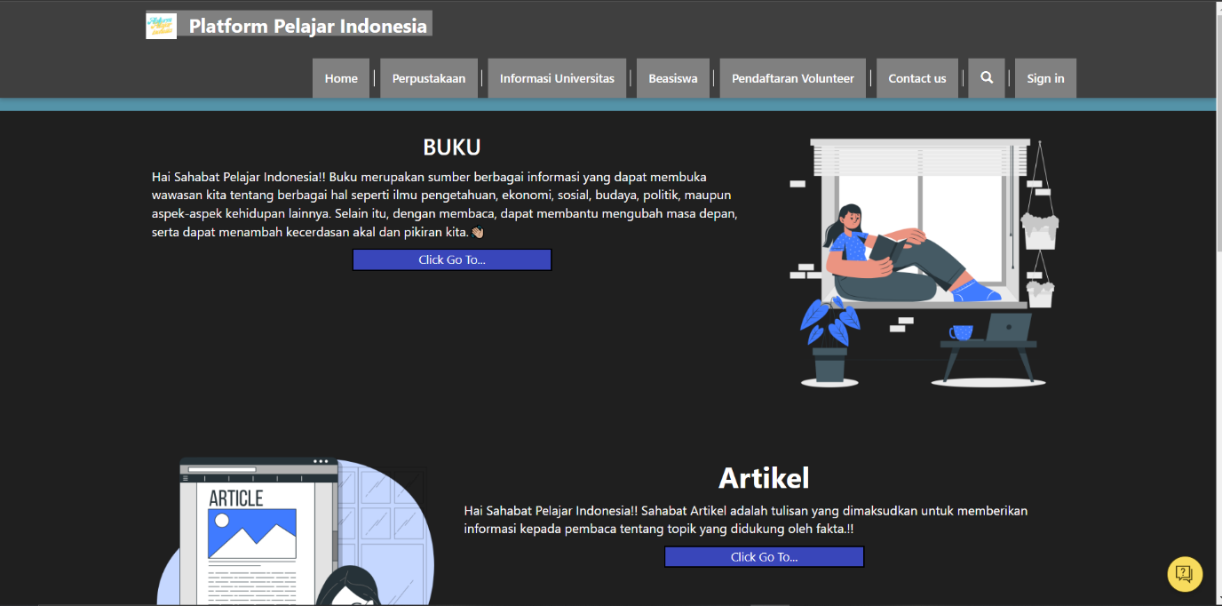**Gambar 5 Tampilan Perpustakaan Online**

Tampilan Perpustakaan *online* ini berisi buku, artikel, jurnal dan juga novel gratis yang dapat dimanfaatkan oleh user. Pada fitur ini kami menggunakan power apps dan sedikit coding untuk terhubung ke website perpustakaan online. Fitur ini diharapkan dapat membantu pelajar Indonesia dalam meningkatkan minat literasi dengan menemukan buku baik dalam bidang pendidikan maupun buku non pendidikan dengan klik button *Click Go To* maka pelajar Indonesia dapat berpindah link kedalam perpustakaan buku seperti pada gambar dibawah ini.

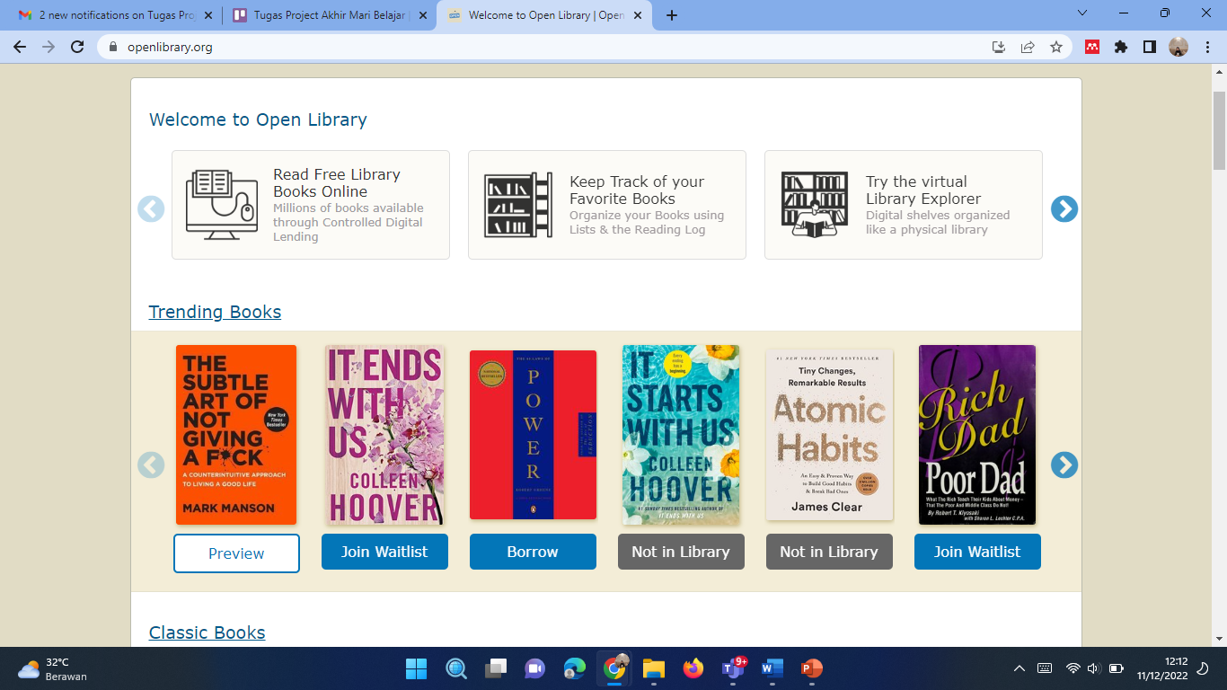**Gambar 6 Tampilan Website Buku Gratis**

1. 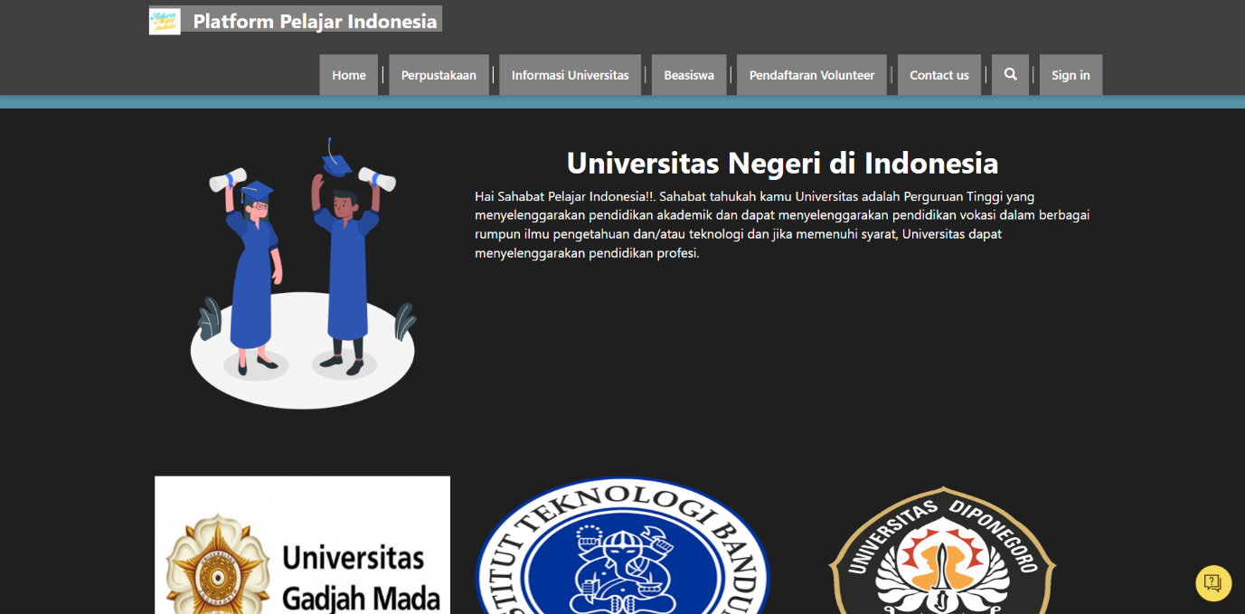**Informasi Universitas**

**Gambar 7 Tampilan Informasi Universitas**

Fitur Informasi Kampus ini berisi 10 universitas terbaik di Indonesia yang menjadi favorit bagi pelajar / mahasiswa dengan penjelasaan singkat universitas terkait, akreditasi, dan alamat. Pada fitur ini kami menggunakan power apps dan sedikit coding untuk terhubung ke website universitas terkait. Jika informasi yang kami tampilkan masih kurang, maka user dapat mengklik button go to setelah itu user akan diarahkan ke website universitas tekait untuk mendapatkan informasi lebih detail seperti pada gambar berikut:

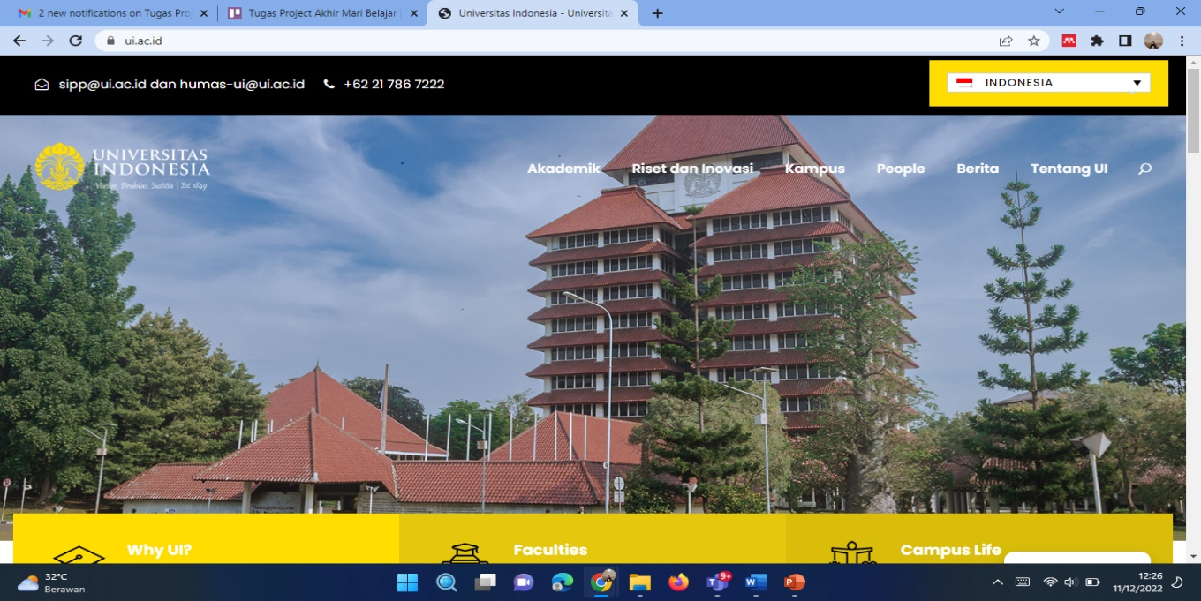**Gambar 8 Tampilan *Website* Universitas Indonesia**

1. **Informasi Beasiswa**

**Gambar 9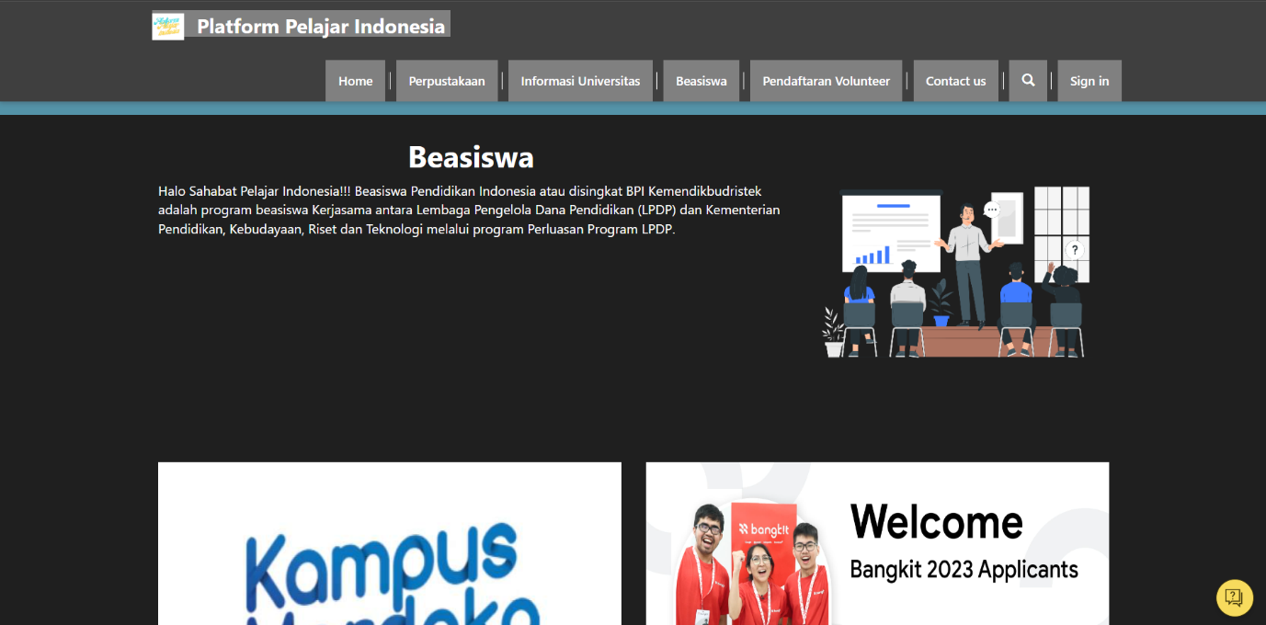 Tampilan Informasi Beasiswa**

Fitur Beasiswa ini berisi informasi mengenai penjelasan tentang beasiswa dan beasiswa apa saja yang ada dalam Indonesia. Untuk fitur ini kami memanfaatkan power virtual agent dan diintegrasikan dengan power apps. untuk mendetail tentang bagaimana syarat beasiswa, cara mendapatkan beasiswa dan lain – lain tentang beasiswa, user dapat klik bagian chatbot untuk mendapatkan informasi secara lengkap. Seperti pada gambar berikut:

**Gambar 10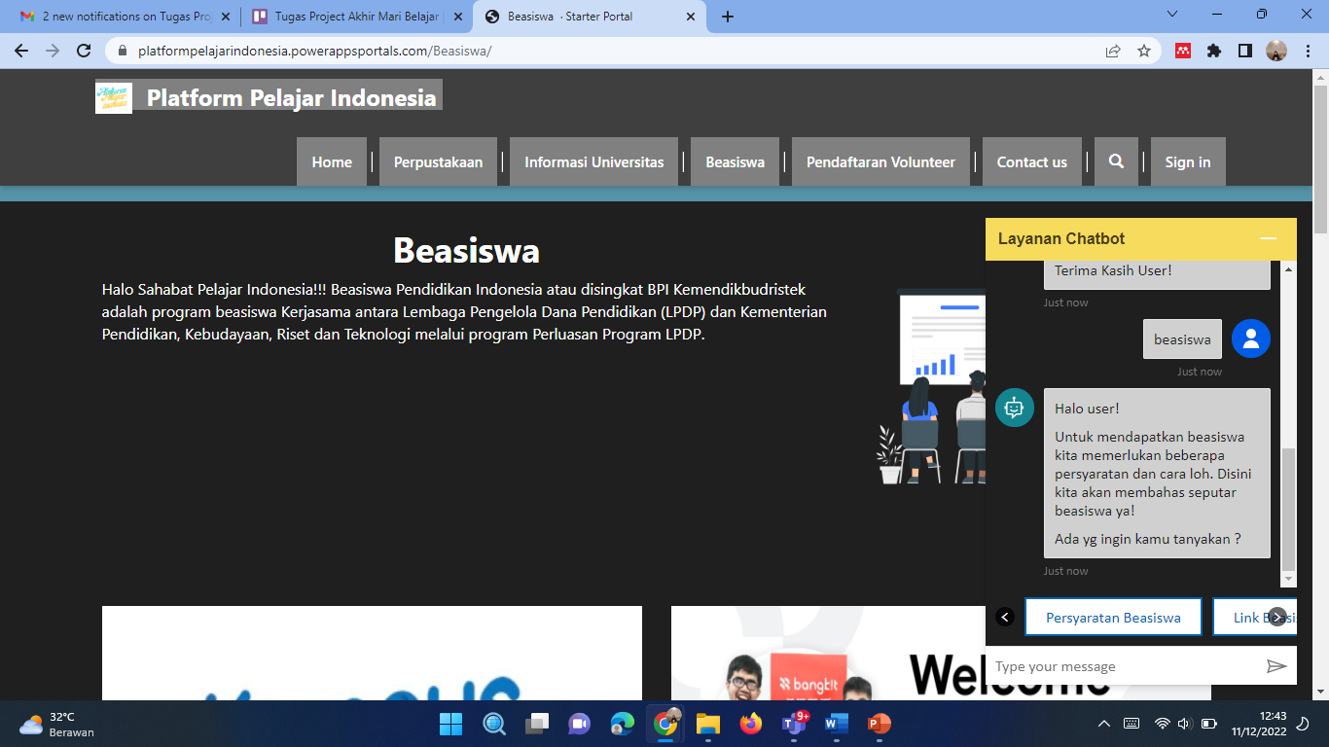 Tampilan Layanan Chatbot**

1. **Pendaftaran Volunteer**

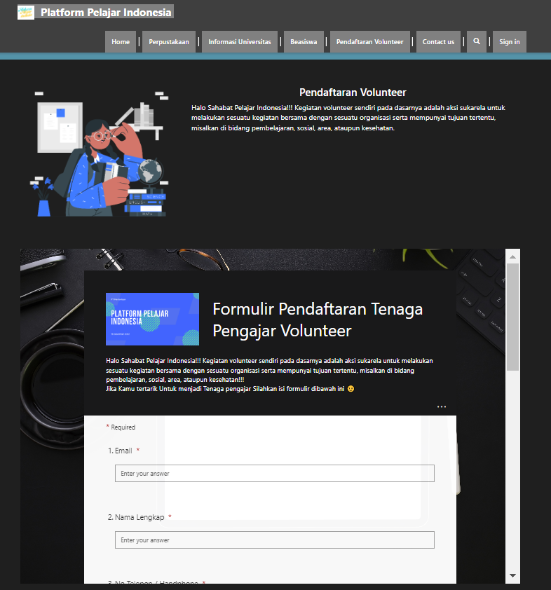

**Gambar 11 Tampilan Fitur Pendaftaran Volunteer**

Fitur Pendaftaran Volunteer berisi informasi kegiatan sosial yang terbuka bagi tenaga pengajar yang ingin turut andil dalam kegiatan tersebut. Hal ini diharapakan dapat membantu pelajar Indonesia yang mengalami kekurangan guru dalam mengajar dimana dalam website platform pelajar Indonesia ini membuka lowongan tenaga pengajar dari seluruh Indonesia, jika bersedia maka user dapat mengisi formulir yang sudah disediakan dan setelahnya akan dihubungi melalui email kemudian tenaga pengajar yang terpilih akan join ke team Platform Pelajar Indonesia. Pada fitur ini kami menggunakan power apps, microsoft form dan teams.

1. **Teams Platform Pelajar Indonesia**

**Gambar 12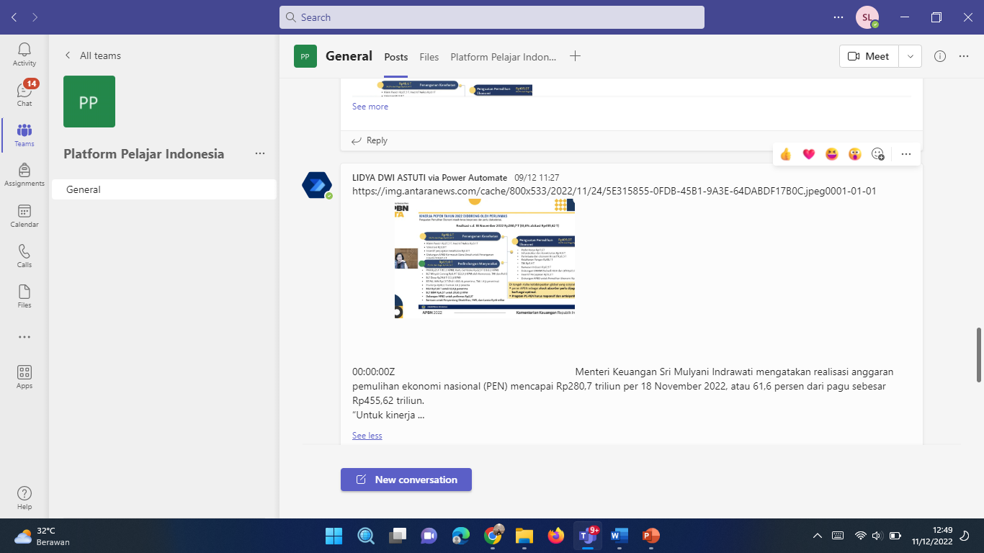 Tampilan Teams Pelajar Indonesia**

Pada teams ini berisi informasi berita update terbaru mengenai ekonomi, Pendidikan, Kesehatan dsb yang diharapkan meningkatkan minat literasi user dan juga mendapatkan informasi yang merata. Disamping itu, di teams ini user akan mendapatkan informasi-informasi mengenai webinar gratis, workshop gratis dsb yang diharapkan pelajar di Indonesia dapat meningkatkan dan mengembangkan softskill maupun hardskillnya melalui kegiatan tersebut. Pada fitur tersebut kami memanfaatkan power automate untuk update berita terbaru yang terhubung dengan microsoft teams.

**Perbandingan dengan Solusi Sebelumnya**

Jika dibandingkan dengan solusi-solusi platform pelajar yang sudah ada, perbedaan solusi kami terletak pada bagian akses, dimana untuk akses ke platform kami itu tidak dipungut biaya dan user tidak perlu melakukan sign in. Selain itu, terdapat perbedaan dari beberapa fitur layanan aplikasi seperti perpustakaan online, layanan chatbot, teams dan layanan update berita terbaru yang belum pernah ada pada platform lainnya.

**Keterbatasan Solusi**

Pembuatan dan pengembangan aplikasi ini masih memiliki beberapa keterbatasan diantaranya sebagai berikut:

* Masa trial akun kami, sehingga website ini hanya berlaku selama 30 hari
* Layanan chatbot kami yang jika mengalami kendala masih menghubungi email kami
* Fitur update berita terbaru yang tidak terdapat dalam website, dikarenakan keterbatasan trigger, sehingga harus dipisahkan dan hanya diterapkan pada teams saja.

# Kesimpulan

Berdasarkan pemaparan diatas terkait Capstone Project Platform Pelajar Indonesia, maka dapat kami simpulkan beberapa poin sebagai berikut:

1. Platform Pelajar Indonesia merupakan sebuah platform edukasi sebagai pendukung sektor edukasi di Indonesia untuk mempersiapkan para pelajar meraih masa depan yang cerah. Aplikasi Pelajar Indonesia ini berupaya meningkatkan kualitas pelajar dengan menghadirkan *platform* yang terjangkau & berkualitas yang dapat diakses oleh seluruh pelajar di Indonesia. Platform ini memberikan informasi terpusat kepada pelajar di Indonesia tentang beasiswa, webinar, workshop, program pendidikan (gratis) yang ditawarkan pemerintah, dsb.
2. Masih terdapatnya kendala bagi para siswa untuk menuntut Ilmu Pendidikan. Kendala tersebut berupa Keterbatasan Teknologi dan fasilitas, Penyebaran informasi yang belum merata dan perbedaan Biaya Pendidikan akibat perbedaan sumber pendapatan.
3. Dalam menyelesaikan permasalahan-permasalahan tersebut kami menawarkan solusi berupa website Platform Pelajar Indonesia dengan berbagai fitur didalamnya yang diharapkan dapat di gunakan nantinya oleh para pelajar dengan gratis
4. Dalam pengembangan aplikasi masih memiliki beberapa keterbatasan berupa masa trial kami, kemudian layanan chatbot kami dan juga beberapa fitur yang belum bisa diintegrasi langsung ke website Platform Pelajar Indonesia sehingga diharapkan dalam penelitian selanjutnya peneliti dapat menyempurnakan keterbatasan-keterbatasan tersebut.

# Lampiran

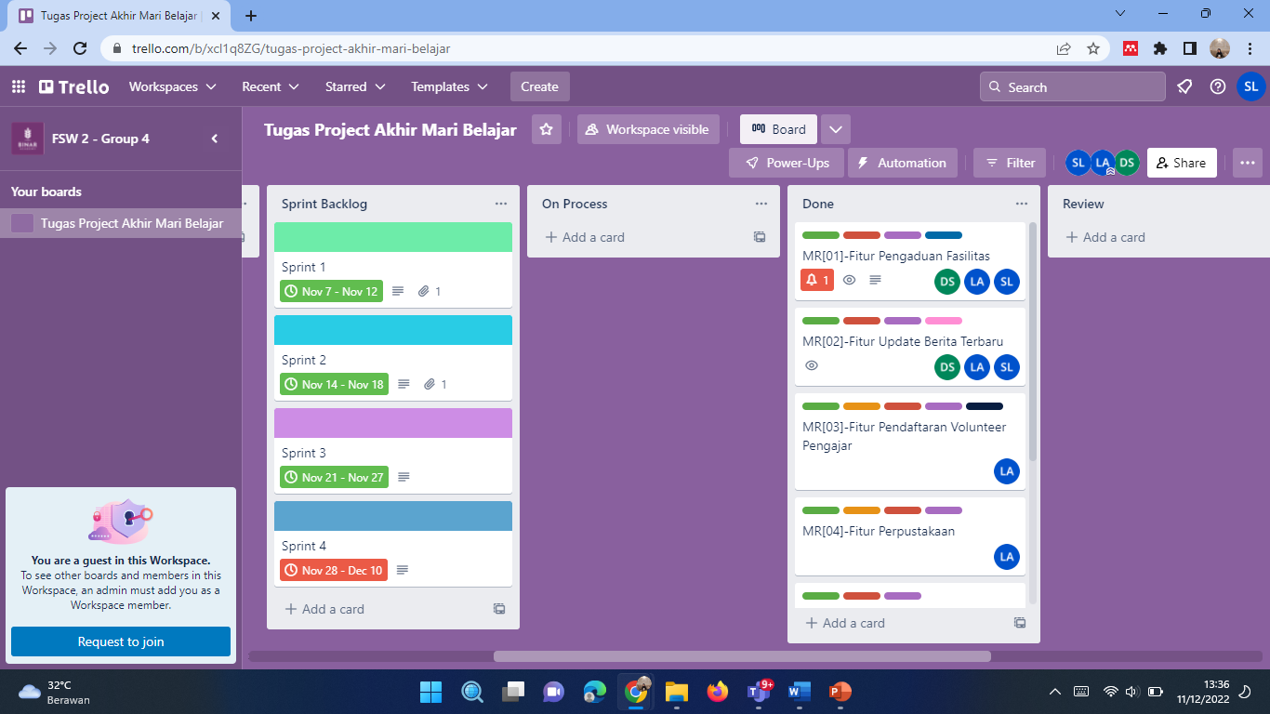

**Gambar 13 Tampilan Trello**

**Tabel 1 Product Backlog**

|  |  |  |
| --- | --- | --- |
| **High** | **Medium** | **Low** |
| Tampilan *Home* |  |  |
| Perpustakaan *Online* |  |  |
| Layanan *Chatbot* |  |  |
|  | Informasi Kampus |  |
|  | Informasi Beasiswa |  |
|  | Pendaftaran *Volunteer* |  |
|  |  | Fitur Webinar |
|  |  | *Contact us* |
|  |  | Teams |
|  |  | Layanan *Update* Berita |

**Tabel 2 Sprint Backlog**

|  |  |  |
| --- | --- | --- |
| **Sprint** | **Durasi** | **Fitur** |
| Sprint 1 (7 Nov-12 Nov 2022) | 6 Hari | Tampilan Home, Perpustakaan online |
| Sprint 2 (14 Nov-18 Nov) | 5 Hari | Layanan chatbot beasiswa dan pengaduan fasilitas |
| Sprint 3 (21 Nov-27 Nov 2022) | 7 Hari | Info kampus, Beasiswa, Pendaftaran Volunteer dan Teams PPI |
| Sprint 4 (28 Nov-10 Des) | 12 Hari | Fitur webinar, update berita, contact us dan mereview layanan chatbot serta menyiapkan dokumen portofolio serta PPT presentasi. |

**Github URL**

<https://github.com/Lidyada00/CapstoneProjectBelindaMAM15.git>

**Platform Pelajar Indonesia**

<https://platformpelajarindonesia.powerappsportals.com/>

**Pitching Video**

<https://youtu.be/g3a6XTzaZeg>

**Video demonstrasi**

<https://youtu.be/wHKKITAMyN0>